Bài 3: Tìm về đầu nguồn của Sông Cam Ly
Cao nguyên Lang-Bian với độ cao trung bình 1.500 m là nơi phát nguyên của ba dòng sông : dòng chính là Sông Da Deung (có khi được ghi là Da Dung, Da Dong, Da Dâng) và hai phụ lưu : Cam Ly và Da Nhim. Sông Da Deung chảy gần đến đồng bằng thì hợp lưu với Sông La Ngà thành Sông Đồng Nai. Dòng Cam Ly nằm trên địa bàn Đà Lạt thường được gọi là Suối Cam Ly (Source de Cam Ly), gồm hai nhánh chính: một nhánh bắt nguồn từ một dãy đồi núi ở phía đông-bắc – trong đó cao nhất là Hòn Bồ (Lap Bé Sud), và nhánh thứ hai bắt nguồn từ Hòn Ông (Lap Bé Nord). Trong bài này, chúng ta sẽ tìm hiểu đầu nguồn của nhánh thứ hai - liên quan đến Hồ Than Thở và Hồ Mê Linh.
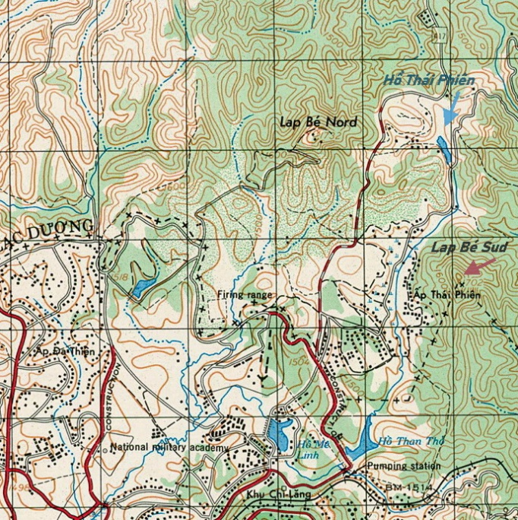

Hình 1 : Trích bản đồ Đà Lạt 1965

Những bản đồ Đà Lạt do Nha Địa Dư Quốc Gia phát hành trước năm 1975 – kể cả những bản đồ với tỷ lệ 1/10.000 và 1/12.500 đều không cho thấy đầu nguồn của Suối Cam Ly. Vì vậy nhiều người đã lầm tưởng Hồ Than Thở là hồ đầu nguồn. Thật ra, cách hồ này khoảng 3,5km về phía bắc còn có một hồ nước khác : Hồ Thái Phiên (xem hình 1). Đây mới là hồ đầu nguồn, như chúng ta thấy trong bản đồ tỷ lệ 1/50.000 phát hành năm 1965, tờ Đà Lạt, 6632-I. [1]
Phần I : Hòn Bồ
1. Tình trạng hiện nay của vùng đầu nguồn Suối Cam Ly:
Đường tỉnh lộ 723 (ngày nay là quốc lộ 27C) nối liền Đà Lạt với tỉnh Khánh Hòa đã mở ra một hướng phát triển mới cho thành phố về phía đông-bắc. Con đường dài 121 km này được khởi công vào năm 2004 và hoàn thành năm 2007, nối liền Đà Lạt với quốc lộ 1 tại thị trấn Diên Khánh (thủ phủ của tỉnh Khánh Hòa dưới thời Nhà Nguyễn). Báo chí trong nước hết lời ca tụng đây là “Con đường nối Biển và Hoa”, vì nó giúp rút ngắn đoạn đường nối liền hai thành phố du lịch nổi tiếng Đà Lạt và Nha Trang, không cần phải đi qua Phan Rang. Nhưng trong khi tán tụng một chiều sự phát triển du lịch và xu hướng đô thị hóa vùng phía bắc cao nguyên Lang-Bian, truyền thông đại chúng cũng như giới nghiên cứu khoa học hầu như làm ngơ trước nguy cơ tiềm ẩn: công cuộc khai phá và phát triển vùng này nếu không dựa trên các khảo sát, nghiên cứu thật sự khoa học và không được điều hành một cách nghiêm ngặt có thể dẫn đến sự hủy hoại môi trường sinh thái của vùng đầu nguồn Sông Đồng Nai.
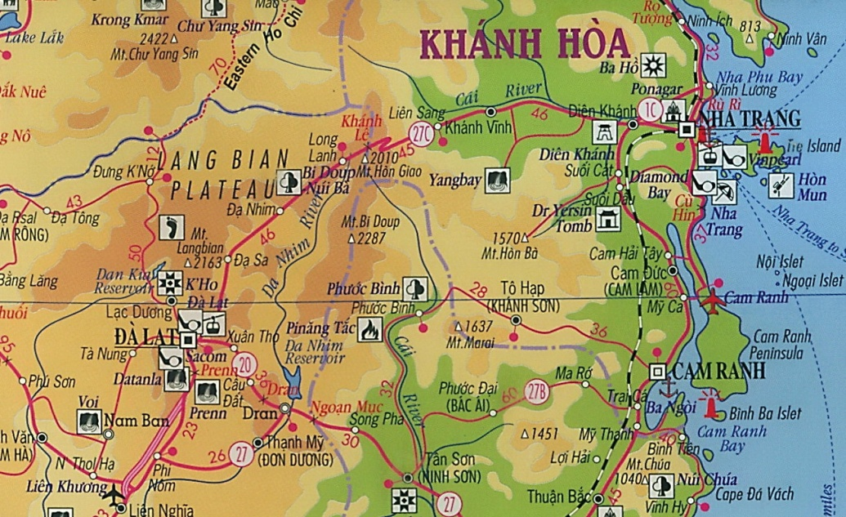

Hình 2: Quốc lộ 27C (tên cũ: Tỉnh lộ 723)

Chỉ tính riêng hệ thống hồ - suối liên quan đến Sông Cam Ly chảy ngang qua thành phố Đà Lạt, kể từ khi con đường nối liền quốc lộ 20 (tức quốc lộ 11 cũ) với quốc lộ 27C – ngày nay được đặt tên là đường Huỳnh Tấn Phát, các hoạt động phá rừng và mua bán đất đai đã diễn ra như một cơn sốt điên cuồng. Bên cạnh xu hướng “bê-tông hóa” tại khu trung tâm thành phố mà báo chí quốc nội đã nhiều lần nhắc đến trong những năm qua, cần phải kể đến xu hướng xây dựng hàng loạt “nhà kính” đủ loại khiến cho nhiều chuyên gia phải lên tiếng báo động, nhất là trong những năm gần đây, mỗi khi mùa mưa đến, nạn ngập lụt trên “thành phố ngàn thông” nổi tiếng này trở thành thường xuyên và ngày càng trầm trọng hơn. Vào tháng 8 năm 2019, trang báo Zing đã phải báo động: “Nhà kính trồng rau, hoa bao vây Đà Lạt tứ phía. Hàng nghìn công trình màu trắng phủ kín những đồi thông được cho là nguyên nhân gây ngập úng khi mưa lớn.”[2]
Cách giải thích dễ dãi và vô trách nhiệm nhất là đổ lỗi cho người dân, như tuyên bố của ông Phạm S., Phó Chủ tịch UBND Tỉnh Lâm Đồng : “Đã có những khuyến cáo từ sớm về việc cải tạo cây xanh, đất dốc thì không nên làm nhà kính. Tuy nhiên, nông dân không ai nhường ai cả. Yếu tố lợi nhuận đã chi phối họ trước biến đổi môi trường.”[3]
Muốn biết nguyên nhân chính : do người nông dân chạy theo “lợi ích riêng” hay do các đại gia địa ốc được sự tiếp tay của chính quyền, hoặc do chính chủ trương của Đảng và Nhà nước,… thiết tưởng không thể kết luận một cách vội vàng như lời ông S. vừa nói, mà cần phải chịu khó tìm hiểu thực tế.
2. Hòn Bồ ngày nay
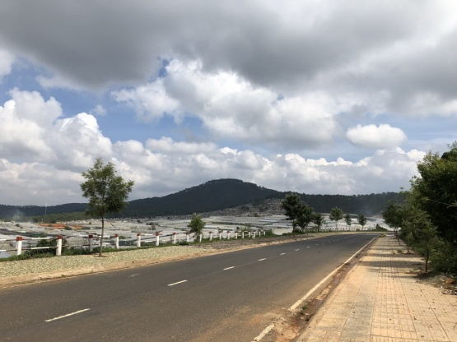  Hình 3: Đường Huỳnh Tấn Phát nhìn về phía suối | 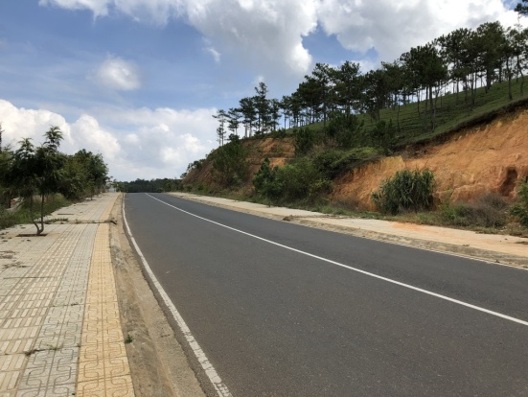  Hình 4: Đường Huỳnh Tấn Phát nhìn về phía núi

Ngày nay, nếu đi từ trung tâm Đà Lạt đến Hòn Bồ bằng con đường Huỳnh Tấn Phát, độc giả sẽ hết sức ngạc nhiên vì hai bên “đại lộ” này đều có lề đường lát gạch xi-măng khá tốt (còn tốt hơn nhiều con đường trong thành phố) mặc dù không có ai đi bộ để hóng mát hay tập thể dục. Vào mùa khô, lề đường còn được dùng để phơi nông sản ! Nhìn về phía bên trái con đường (tức phía suối), chúng ta thấy toàn bộ đất đai ở vùng trũng men theo chân núi đều là đất sản xuất nông nghiệp. Dọc theo hai bên dòng suối chảy từ Hồ Thái Phiên xuống Hồ Than Thở, “nhà kính“ đủ loại mọc san sát, có chỗ không thể nhìn thấy được dòng nước chảy. Về phía bên phải (tức phía núi), nhiều khu đất ven đường đã bị chiếm dụng để làm cơ sở sản xuất hay dịch vụ thương mãi – du lịch một cách ngang nhiên, tuồng như đã được cấp phép (hình 3 và 4).
Nếu tiếp tục đà phát triển này dựa theo “tầm nhìn đến 2030” hoặc “tầm nhìn đến 2050”, có lẽ trong tương lai hai bên đường sẽ mọc lên vô số biệt thự, “biệt phủ” … thậm chí những “cao ốc 10 tầng”để làm khách sạn, trung tâm thương mãi, siêu thị cao cấp, … Cũng cần lưu ý: đường Huỳnh Tấn Phát không chạy men theo chân núi mà cắt ngang lưng núi, nhiều chỗ rất cao so với mặt bằng của dòng suối.
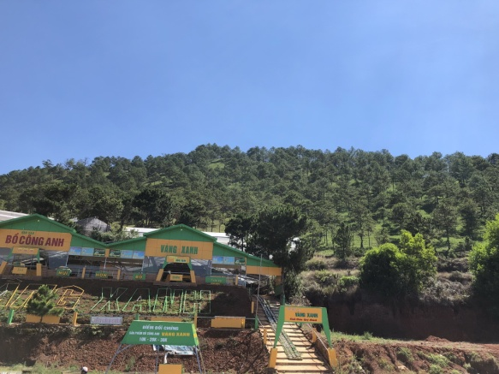  Hình 5 : Hòn Bồ bị xâm chiếm | 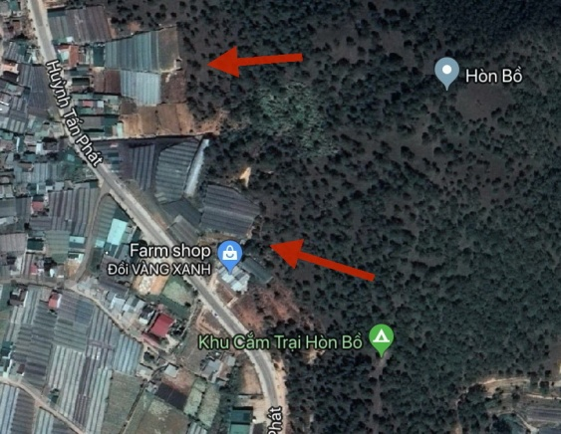  Hình 6 : Đồi Vàng Xanh (Hình ảnh vệ tinh)

Hãy thử quan sát một cơ sở sản xuất xâm chiếm Hòn Bồ mệnh danh là “farm shop” Đồi Vàng Xanh (hình 5 và 6). Đây là một vị trí có thể trở thành điểm ngoạn cảnh (look-out, point de vue panoramique). Đứng ở đây nhìn ngược về phía thành phố, chúng ta sẽ hiểu thế nào là một “Đà Lạt của bê-tông và ny-lông” (hình 7).
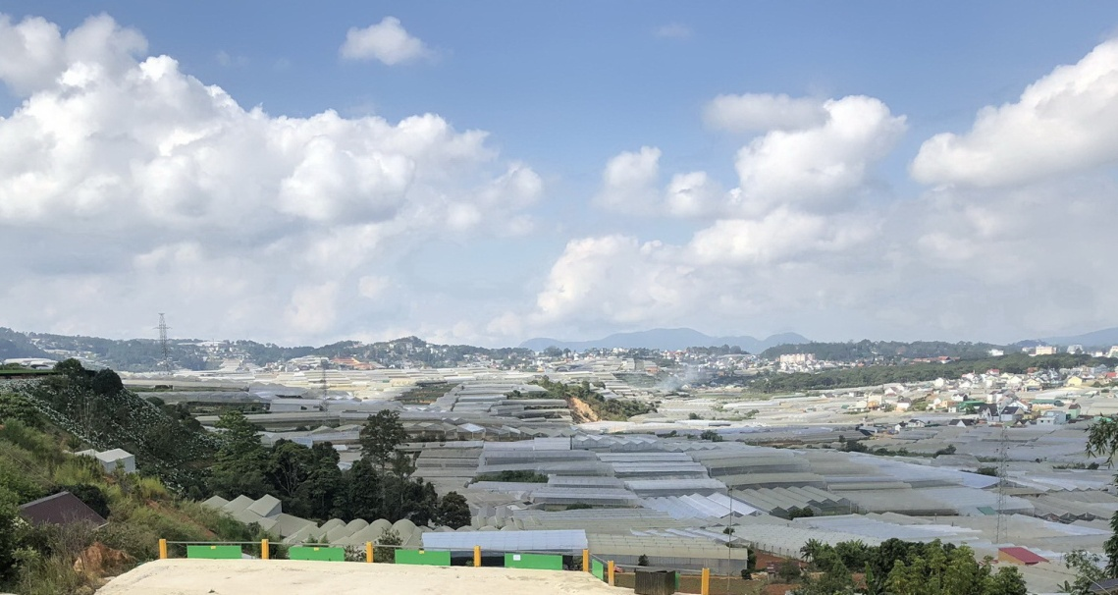
Hình 7 : Đà Lạt nhìn từ đường Huỳnh Tấn Phát
3. Làng hoa Thái Phiên
Lần đầu đi tìm Hồ Thái Phiên (tháng 4 năm 2019), tôi đã bắt đầu đi từ Ấp Thái Phiên (Phường 12). Ấp Thái Phiên ngày xưa giờ đây đã thật sự trở thành một khu đô thị.
Nếu nhìn vào bản đồ cũ, chúng ta thấy từ Ấp Thái Phiên đến Hồ Thái Phiên, người ta có thể đi dọc men theo bờ suối. Nhưng trong thực tế, khi đi theo cách này, tôi đã lạc vào một thứ “mê hồn trận”. Cả một khu vực rộng lớn trở thành một “thành phố nông nghiệp” chen chúc những “nhà kính” san sát nhau gần như không còn một chỗ hở. Gọi là “nhà kính”, nhưng phần lớn không phải là nhà kính trên thế giới (greenhouse, serre) vì đầu tư cho nhà kính như thế rất tốn kém. Vì vậy phát sinh ra đủ loại “nhà kính” kiểu thô sơ, “đặc thù Đà Lạt”. Điều đặc biệt là các nhà kính này nằm sát nhau, chen chúc nhau tương tự như một “thành phố nhà kính” mà trong đó đường đi lối lại quanh co phức tạp chẳng khác gì một thứ “trận đồ bát quái”! (hình 8 và 9)
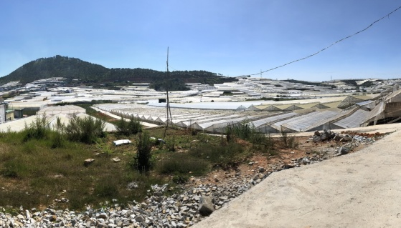  Hình 8 : Làng hoa Thái Phiên | Hình 9 : “Tự do” làm đường trong Làng hoa

Vào tháng 10 năm 2019, tờ Tuổi Trẻ công bố một bài báo nhằm tổng kết “25 năm phát triển nhà kính của Đà Lạt” (1995-2000), trong đó có đoạn viết:
“Ở Đà Lạt, nói đến những chủ nông trại đi làm vườn bằng xe hơi là nhắc đến hai làng hoa nổi danh: Vạn Thành (P.5) và Thái Phiên (P.12). Đây là vùng lấy nilông che trời đã hơn 15 năm qua. Toàn bộ khu vực phủ một màu trắng gắt gỏng của nilông này quả thực đã mang về rất nhiều tiền: chiếm gần 50% doanh thu từ nông nghiệp của Đà Lạt. Giai đoạn 2004 - 2010, khi Đà Lạt chính thức vào sản xuất nông nghiệp dùng nhà kính, giá trị sản xuất nông nghiệp bình quân đạt 70 triệu đồng/ha/năm, đến năm 2019, giá trị này đã là 170 triệu đồng/ha/năm.”
Sau giai đoạn “hân hoan” là giai đoạn “mất mát”: “ Nhiều chuyên gia có kinh nghiệm trong các vấn đề liên quan đến hệ sinh thái, nông nghiệp nói với TTCT nỗi lo ngại của họ về tốc độ phát triển nhà kính hiện nay ở Đà Lạt và vùng lân cận, điều mà họ cho rằng đang mở đường cho những vùng đất chết bởi những tác động khôn lường của nhà kính đến hệ sinh thái, đất đai, khí hậu.”
Tác giả viết tiếp: “… cũng chính từ lúc này, Bộ NN&PTNT đã đưa ra cảnh báo “Đà Lạt bị hâm nóng bởi nhà kính”. Mà đấy là khi Đà Lạt chỉ mới có khoảng 2.700ha nhà kính và khoảng 1.300ha nhà lưới, bằng 1/2 tổng diện tích nhà kính của Đà Lạt hiện tại.” [4]
Câu hỏi đặt ra là : tại sao trước khi nhận thức được sự “mất mát”, tất cả các cơ quan ngôn luận lẫn các nhà khoa học đều đồng ca bài “hân hoan”? Hơn thế nữa, tại sao khi đã có lời cảnh báo của Bộ Nông nghiệp và Phát triển Nông thôn mà Lâm Đồng - Đà Lạt vẫn tiếp tục phát triển diện tích nhà kính lên gấp đôi?
Vào giai đoạn “hân hoan”, trên trang web của Công ty Du lịch Bazan Travel có bài giới thiệu “Làng hoa Thái Phiên”.[5] Tác giả viết: “Mỗi khi đêm về, toàn cảnh làng hoa Thái Phiên sẽ được rực sáng bởi hàng trăm ánh điện được bật sáng lung linh. Đứng ở trên cao, vườn hoa Thái Phiên hiện ra trước mắt du khách hệt như một kinh đô ánh sáng ở Paris. Những hiệu ứng chiếu sáng đó đã tạo nên nét đẹp đặc trưng của vùng đất cao nguyên này.” Hãy so sánh hai tấm ảnh minh họa: một tấm của Trang Bazan Travel chụp cảnh “kinh đô ánh sáng” về đêm (hình 10) và một tấm của tờ Tuổi Trẻ Làng hoa Thái Phiên vào ban ngày (hình 11) để thấy được sự đối lập giữa ảo và thực .
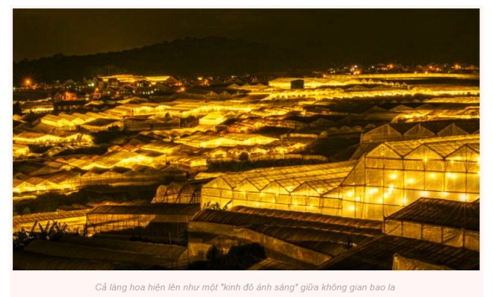  Hình 10 : “Kinh đô ánh sáng” ảo | 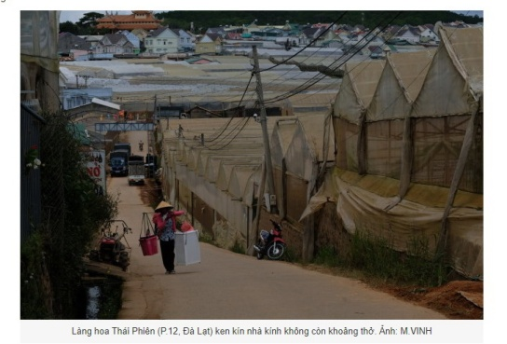  Hình 11 : Thực tế của “Kinh đô ánh sáng”

Nhưng không có gì tiêu biểu cho thứ tuyên truyền lừa bịp này cho bằng một tấm ảnh kèm theo bài viết của Thu Mơ, trong đó một cô gái trẻ xinh đẹp biểu lộ cảm xúc “hân hoan”: “Được đến làng hoa Thái Phiên sẽ là một trải nghiệm vô cùng tuyệt vời.” (hình 12) . Cô gái trẻ xinh đẹp (và ngây thơ) này không hề biết : cái gọi là “Tổ dân phố Hòn Bồ” đó nằm ngay trên một khu vực đầu nguồn Suối Cam Ly – nơi đáng lẽ phải được bảo vệ theo quy chế của “rừng đầu nguồn phòng hộ”, nghĩa là một vùng bất kiến tạo (zone non ædificandi). Và cũng như biết bao thanh niên nam nữ khác, cô đã bị ảnh hưởng của tuyên truyền lừa bịp nên không hiểu được cái giá mà thành phố Đà Lạt phải trả để đổi lấy cái “trải nghiệm vô cùng tuyệt vời” đó!
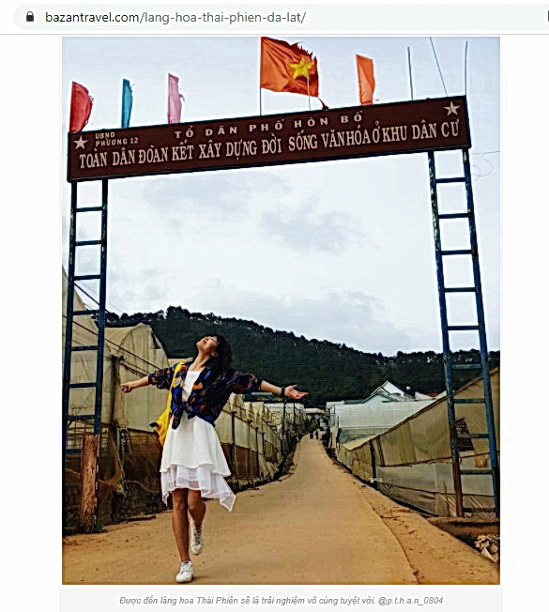
Hình 12 : Cổng chào của “Tổ dân phố Hòn Bồ”
Ở đây, tôi không đi sâu vào việc phân tích “lợi và hại của nhà kính trong sản xuất nông nghiệp“, xin nhường lại cho các cuộc tranh luận giữa các nhà khoa học và các quan chức đang cầm quyền. Chỉ xin nhắc lại sự hình thành của Ấp Thái Phiên. Dựa theo cuốn Địa chí Đà Lạt xuất bản năm 2008, Ấp Thái Phiên hình thành vào khoảng năm 1956, sau khi người Pháp đã rút khỏi Đông Dương và Hoàng Triều Cương Thổ bị bãi bỏ (sđd, tr. 115). Việc thành lập Ấp Thái Phiên bên ngoài Đường Vòng Lâm Viên– gần khu vực đầu nguồn của Suối Cam Ly (hình 13) [6], nhưng lại được phép trồng cây ngắn ngày (rau) có phù hợp với các thiết kế đô thị ban đầu của Đà Lạt hay không?
Vào năm 1971, trong một bài báo đăng trên Tập san Sử Địa số “đặc khảo Đà Lạt”, giáo sư Thái Công Tụng đã đăng tải một công trình nghiên cứu về sinh-môi (môi trường sinh-thái) của Đà Lạt, để báo động về nạn xoi mòn và trầm tích (xói mòn và bồi lắng) đang đe dọa các hồ nước nhân tạo tại Đà Lạt – nhất là hai hồ Xuân Hương và Than Thở. Kèm theo bài viết là một sơ đồ so sánh diện tích Hồ Xuân Hương trong 10 năm để làm rõ tác hại của việc trồng rau cải – là những loại cây hằng niên (ngắn ngày) trên các dòng nước thượng lưu của Hồ Xuân Hương (Hình 14).
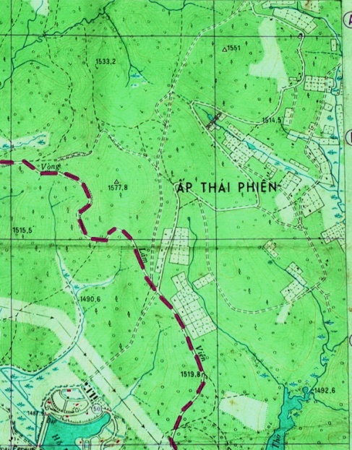  Hình 13: Trích bản đồ Đà Lạt 1958 | 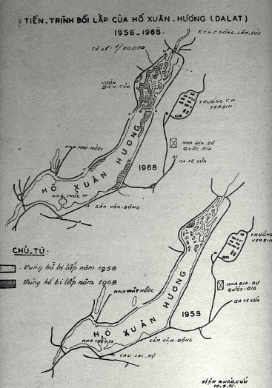  Hình 14: So sánh Hồ XH 1958-1968

Về nguyên nhân, giáo sư viết : “Lý do của tất cả các sự việc trên là vì nạn phá rừng bừa bãi, nạn sử dụng quá độ đất đai ở thượng lưu của một lưu vực để sự xoi mòn có thể xảy ra trên đồi và hiệu quả là có sự trầm tích các chất mịn xuống hồ nước ở hạ lưu.” Ông cũng cho rằng biện pháp nạo vét hồ không giải quyết được tận gốc vấn đề vì : “sự phá rừng lập ấp ở các vùng sát thượng lưu của Hồ Xuân Hương, Hồ Than Thở, sự trồng trọt các loại cây hằng niên như rau cải không thể nào che chở đất đai chống nạn xoi mòn, sự làm rẫy trên các đất quá dốc, vấn đề khai thác gỗ thông mà không có chương trình trồng cây lại; tất cả các yếu tố trên đã khiến cho vấn đề “xoi mòn và trầm tích” càng ngày càng ảnh hưởng đến đời sống dân đô thị Đà Lạt”.
Vì vậy, ông đề nghị giải pháp “… thay vì trồng rau cải là những hoa màu không thể nào chống cự được nạn xoi mòn vì hệ thống rễ quá cạn, vì tàn lá quá ít…, nếu trồng các loại cây ăn trái miền ôn đới như mận, hồng và giữa các hàng cây trồng cỏ dày thì chắc chắn nạn xoi mòn đất đai sẽ giảm thiểu rất nhiều. Ngoài ra, trên các đồi trọc, hiện chưa trồng trọt, thì phải cấp tốc trồng thông 3 lá để tránh sự xoi mòn và giữ được đất khỏi trôi; sự xoi mòn ở Đà Lạt làm đất trôi từng mảng, và nhiều rãnh lớn hiện ra trên các triền dốc.” [7]
Điều đáng nói là những giải pháp mà Giáo sư Thái Công Tụng (một nhà khoa học tốt nghiệp ở Pháp) nêu ra từ nửa thế kỷ trước đến nay vẫn còn nguyên giá trị. Ta thử so sánh với những giải pháp mà các nhà khoa học hiện nay đề xuất. Điển hình là ý kiến của kiến trúc sư người Pháp Thierry Huau (kiến trúc sư trưởng đồ án “Điều chỉnh quy hoạch chung Đà Lạt đến năm 2030 và tầm nhìn đến năm 2050”) :
“Chúng ta cần nhìn lại về việc phát triển nông nghiệp trong lòng đô thị. Đà Lạt tương lai phải đẩy mạnh phát triển nông nghiệp sạch, cải tạo lại đất đai đã bị ô nhiễm. Tái tạo những thung lũng nhà kính thành những thung lũng hoa, thung lũng nông nghiệp xanh. (…) Trong đồ án, chúng tôi đã nhấn mạnh đến mảng xanh, ít nhất trong bán kính 300m phải có một mảng xanh. Mảng trắng quá lớn chứa nhiều rủi ro khí hậu của nhà kính đã vi phạm điều này khiến cấu trúc cảnh quan bị vỡ. Những thung lũng của Đà Lạt phải là hoa, rau xanh công nghệ cao nhưng không phải được phủ lên trên toàn là nhà kính. Một số vùng của nước Pháp khi phát triển nông nghiệp đã mắc phải sai lầm này, sau gần 40 năm mới khắc phục xong để có vùng du lịch canh nông thân thiện với môi trường.” [8]
Bất cứ độc giả nào có chút ít kiến thức về môi trường cũng có thể đặt câu hỏi với ông Thierry Huau : nếu chủ trương “tái tạo những thung lũng nhà kính thành những thung lũng hoa, thung lũng nông nghiệp xanh”, nếu tiếp tục duy trì quan điểm “những thung lũng của Đà Lạt phải là hoa, rau xanh công nghệ cao”, thì làm sao giải quyết nạn “xoi mòn và trầm tích” mà Giáo sư Thái Công Tụng đã nêu?
Cần ghi nhớ một điểm khác biệt căn bản: Đà Lạt nằm trên một cao nguyên 1.500 mét so với mặt biển, với những thung lũng gắn liền với những dòng nước đầu nguồn, hoàn toàn khác với Paris. Về mặt địa hình, mặc dù thủ đô nước Pháp có một số đồi cao trên 60 mét – trong đó cao nhất là đồi Montmartre (130 mét) nhưng về căn bản vẫn là một vùng bằng phẳng với cao độ trung bình 35 m so với mặt biển. Tại sao lại đem mô hình của một thành phố đồng bằng áp dụng vào một thành phố trên cao nguyên – lại là một cao nguyên có nhiều dòng suối đầu nguồn?
(còn tiếp)
GHI CHÚ:

[1] Nha Địa dư Quốc gia Việt Nam, Map Information as 1965, Vietnam 1:50,000, Series 7014, Sheet 6632-I (Đà Lạt), Edition 1-AMS, Ấn hành lần thứ tư 12-1974.
[2] Lê Quân và Hoài Thanh, “Nhà kính phủ trắng đồi khiến Đà Lạt thành sông”, Zing News 11/08/2019: https://zingnews.vn/pho-nui-da-lat-ngap-nang-do-vo-quy-hoach-nha-kinh-post976228.html
[3] “Nhà kính bao vây Đà Lạt, màu trắng ảm đạm lấn lướt màu xanh”, Tuổi Trẻ 25/06/2018:
https://tuoitre.vn/nha-kinh-bao-vay-da-lat-mau-trang-am-dam-lan-luot-mau-xanh-20180625083110606.htm
[4] Mai Vinh, “25 năm phát triển nhà kính của Đà Lạt: Qua hân hoan là mất mát”, Tuổi Trẻ Cuối Tuần, 14.10.2019: https://cuoituan.tuoitre.vn/tin/20191014/25-nam-phat-trien-nha-kinh-cua-da-lat-qua-han-hoan-la-mat-mat/1545257.html
[5] Thu Mơ, “Làng hoa Thái Phiên Đà Lạt”, Bazan Travel: https://bazantravel.com/lang-hoa-thai-phien-da-lat/
[6] Đường Vòng Lâm Viên : Vạch đỏ trên bản đồ là do tôi tô màu (MTL).
[7] Thái Công Tụng, “Các điều kiện đất đai và vài cảm nghĩ về sinh-môi bất quân bình tại vùng Đà Lạt”; trong Tập san Sử Địa số 23&24 đặc khảo Đà Lạt, 1971, tr. 159-174.
[8] “Nhà kính bao vây Đà Lạt, màu trắng ảm đạm lấn lướt màu xanh”, bài đã dẫn.

